Департамент освіти і науки Вінницької обласної державної адміністрації
КВНЗ «Вінницька академія неперервної освіти»
ІІ етап Всеукраїнської учнівської олімпіади з біології
8 клас 18 листопада 2017 р.
І. Тестовий тур.
Завдання групи А
Уважно прочитайте наступні запитання. У завданнях цієї групи з чотирьох
варіантів відповідей правильним є тільки один. Визначте правильний варіант відповіді:
- Виберіть родину, представники якої мають плід ягоду
А Капустяні Б Айстрові В Бобові Г Пасльонові
- Вкажіть, якими органами дихають комахи на стадії імаго
А легені Б трахеї В зябра Г органи дихання відсутні
- Визначте, де починається мале коло кровообігу у людини
А правий шлуночок Б праве передсердя В лівий шлуночок Г ліве передсердя
- Вкажіть речовину, з якої утворені черепашки діатомових водоростей
А кремнезем Б целюлоза В крохмаль Г хітин
- Визначте, які з грибів є їстівними
А пеніцил Б мукор В ріжки Г зморшки
- Вкажіть, як називається сполучнотканинна оболонка легень
А альвеола Б плевра В перикард Г епікард
- Якщо амебу та еритроцит помістити у дистильовану воду, то еритроцит зруйнується, а амеба – ні. Визначте, якою цифрою позначена на рисунку структура, яка забезпечує виживання амеби у дистильованій воді
А 2 Б 3 В 4 Г 5
- Визначте ознаки, характерні для інфузорії-туфельки
А наявність одного ядра Б наявність двох ядер
В наявність однієї скоротливої вакуолі Г наявність джгутиків
- Визначте рослину, яка є основою утворення торфу
А хвощ польовий Б щитник чоловічий В мох сфагнум Г плаун булавовидний
- Вкажіть, де відбувається статеве розмноження малярійного плазмодія
А у печінці людини Б в еритроцитах людини В у слинних залозах комара Г у кишечнику комара
Завдання групи Б
Уважно прочитайте наступні запитання. Подумайте, які з запропонованих варіантів відповідей є правильними. У завданнях цієї групи з п’яти варіантів відповідей правильними можуть бути від 1 до 5:
- Вкажіть ознаки, які характерні для однодольних рослин
А жилкування сітчасте Б провідні пучки закриті В жилкування паралельне
Г переважно трав’янисті рослини Д запас поживних речовин у сім’ядолях
- Вкажіть ферменти, які виділяються підшлунковою залозою
А пепсин Б трипсин В ліпаза Г амілаза Д мальтаза
- Визначте наявність структур у будові трахеї, завдяки яким вона не спадається під час вдиху або видиху
А хрящі Б дрібні кістки В м'язи Г епітелій Д нерви
- Вкажіть тварин, які за способом живлення є фільтраторами
А актинія Б губка-бодяга В тридакна Г дафнія Д медуза
- Визначте органи та відділи травної системи ссавців, у яких м’язовий шар стінки утворений поперечно-посмугованими м'язами
А язик Б глотка В тонкий кишечник Г шлунок Д пряма кишка
- Вкажіть вітаміни, які відносяться до жиророзчинних
А вітамін А Б вітамін В В вітамін С Г вітамін Д Д вітамін Е
- Визначте родини, для представників яких характерна подвійна оцвітина
А Злакові Б Пасльонові В Розові Г Капустяні Д Айстрові
- Визначте організми, які пересуваються за допомогою численних війок
А амеби Б трипаносоми В форамініфери Г інфузорії Д споровики
- Визначте систематичне положення павука-хрестовика, починаючи з найменшого таксону
А рід Павук Б царство Тварини В підтип Хеліцерові
Г клас Павукоподібні Д тип Членистоногі
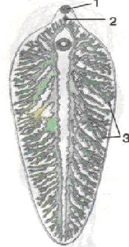
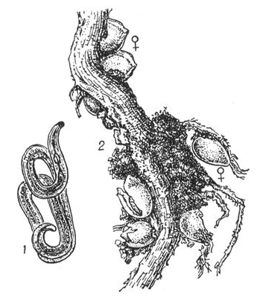
- Встановіть відповідність між тваринами та їхніми способами живлення
1 А сапрофаги
2 Б паразити рослин
3 В фільтратори
4 Г хижаки
Д паразити тварин

1 2 3 4

Завдання групи В
Уважно прочитайте наступні запитання. Подумайте, які з запропонованих варіантів відповідей є правильними. Спосіб відповіді на ці запитання указано у кожному з них. Бажаємо успіху!
В 1. Проаналізувавши рисунок дайте відповіді на наступні запитання:
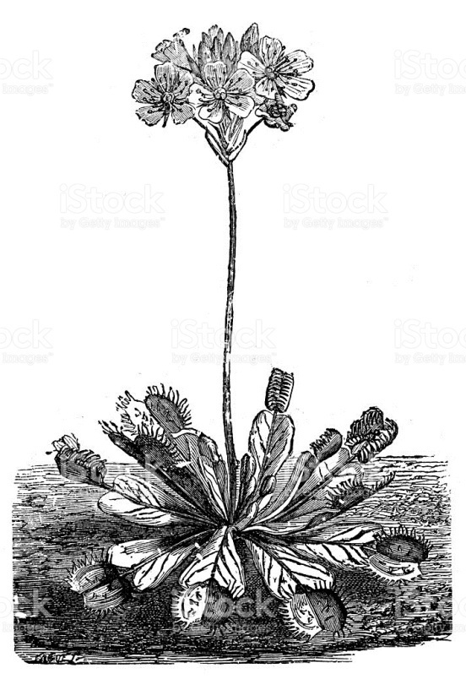
В 1.1. Вкажіть, який організм зображено на фото
А венерина мухоловка В рафлезія
Б сарраценія Г непентес
В 1.2. Визначте, до якої групи належить рослина, зображена на фото
А Зелені водорості В Голонасінні
Б Папоротеподібні Г Покритонасінні
В 1.3. Визначте умови зростання цієї рослини
А вологі місця суходолу
Б прісні водойми
В ґрунти, бідні на азот
Г листяні ліси
Д пустелі та напівпустелі

В 2. Проаналізувавши рисунок, дайте відповіді на наступні запитання:

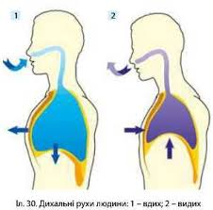
В 2.1.Вкажіть, які процеси зображено на рисунку
А 1 – вдих, 2 – видих Б 1 – видих, 2 – вдих
В 1 – вдих, 2 – пауза Г 1 – пауза, 2 – вдих
В 2.2. Встановіть відповідність між характеристиками та процесами, позначеними на рисунку цифрами 1 і 2
А міжреберні м'язи скорочуються
Б міжреберні м'язи розслаблюються
В м'язи діафрагми скорочуються
Г м'язи діафрагми розслаблюються
Д об’єм грудної порожнини зменшується
Е ребра опускаються
Ж об’єм грудної порожнини збільшується
З ребра піднімаються
И відбувається вдих
1 2 К відбувається видих

ІІ. Практичний тур.
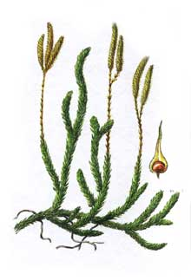
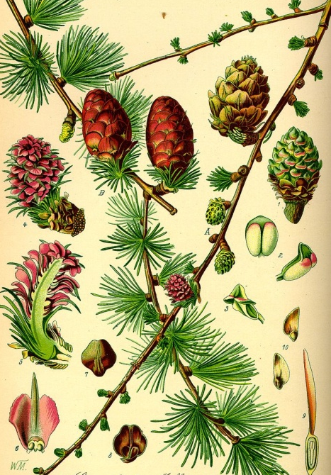
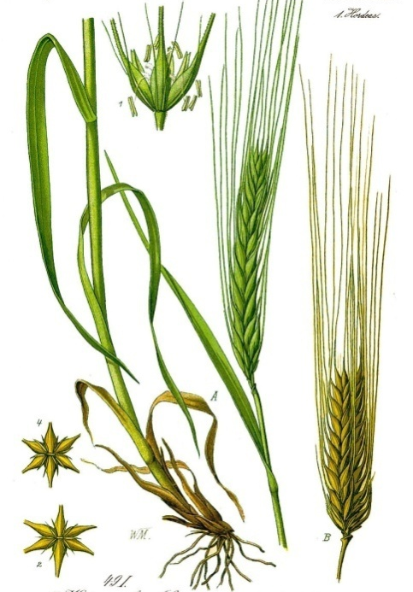
ОСОБЛИВОСТІ БУДОВИ І ЖИТТЄДІЯЛЬНОСТІ РОСЛИН
1 2 3

- Визначте систематичне положення даних рослин.
- Зробіть морфо-анатомічний аналіз рослин за формою:
№ п\п | Видова назва | Життєва форма | Особливості будови |  |  | Формула квітки | Тип суцвіття | Тип плоду
 |  |  | стебла | листків | кореня

